
大连理工大学“芯脉智能”团队
多功能便携健康数据监测仪产品研发需求分析研究报告

编 制 班 级：2023级信息与通信工程学院
编 制 团 队：“芯脉智能”团队
编 制 人 员：刘逸洋 高梓竣 王誉阳 李俊智 杨佳瑞
编 制 时 间：二零二六年六月

文件修订记录
修订日期 | 版本 | 修订内容 | 修订人 | 审核人
2026/6/23 | 0 | 开始编写 | 高梓竣 | 李俊智
2026/6/23 | 1 | 补充数据细节 | 杨佳瑞 | 李俊智
2026/6/23 | 2 | 补充数据细节 | 王誉阳 | 李俊智
2026/6/23 | 3 | 补充数据细节 | 刘逸洋 | 李俊智
2026/6/24 | 4 | 基本编写完成，待修改细节 | 李俊智 | 杨佳瑞
2026/6/24 | 5 | 修订细节，审核全文 | 王誉阳 | 高梓竣
2026/6/25 | 6 | 补充财务评价以及可行性分析 | 刘逸洋 | 李俊智
2026/6/25 | 7 | 审核修订全文 | 杨佳瑞 | 王誉阳
2026/6/26 | 8 | 根据反馈结果修订全文 | 高梓竣 | 刘逸洋

目 录
一、 项目概述 1
1.1 项目背景 1
1.1.1项目起源 1
1.1.2国家、省市政策背景 2
1.1.3生产及市场背景 3
1.1.4项目意义 6
1.1.5项目所面临的内外环境 7
1.2 项目目标 8
1.2.1总体目标 8
1.2.2具体目标 8
1.3 编制范围及目的 10
1.4 编制依据 11
1.5 术语定义 11
二、 产品发展现状及问题 13
2.1 多功能便携健康数据监测仪产品国内发展现状 13
2.2 多功能便携健康数据监测仪产品存在问题分析 15
2.3 多功能便携健康数据监测仪产品未来发展趋势 18
三、 产品周期和竞争力分析 22
3.1 多功能便携健康数据监测仪产品生命周期分析 22
3.2 多功能便携健康数据监测仪竞争力分析 22
3.2.1采用波特五力模型对本产品进行分析 22
3.2.2团队竞争优势 23
3.2.3采用波士顿矩阵对本产品进行分析 23
四、 产品的成本分析 25
五、 项目业务收入预测 27
六、 项目财务评价 29
七、 项目经济评价 33
八、 参考文献 35

项目概述

项目背景

1.1.1项目起源

图1 团队产品Logo
健康状态具有连续变化的特征，而传统的体温、心率和血氧测量通常发生在就医、体检或身体不适之后，所获得的只是少量离散时点数据。随着生活节奏加快、居家健康管理需求增加以及居民健康意识由“出现症状后处理”逐步转向“日常观察与提前干预”，人们希望以更低的时间成本了解基础生理指标和运动状态。便携式健康监测终端由此成为连接个人、家庭和健康服务的重要数据入口。
本项目源于生产实习对嵌入式系统综合开发能力的训练要求。团队需要在有限周期内完成需求分析、器件选型、硬件连接、程序设计、系统联调和结果展示。与单一温度计或计步器相比，多参数健康监测手表能够将模拟与数字传感、总线通信、实时显示、数据处理和无线传输纳入同一系统，更能体现软硬件协同设计的完整性。
选择手表或腕部终端作为项目形态，主要考虑其贴近日常佩戴场景、信息获取方便且容易形成连续记录。用户无需反复寻找独立测量设备，即可在同一界面查看多个指标；通过蓝牙将数据发送至手机端后，还能够进一步开展历史数据保存、趋势展示和家属共享等扩展。即使当前阶段只完成基础传输，该系统仍为后续的软件平台建设保留了接口。
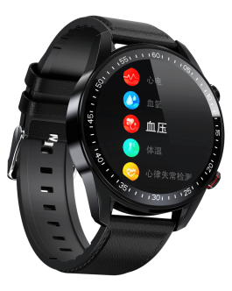
图2 市面上常见健康手表
从需求形成过程看，本项目并非单纯增加传感器数量，而是尝试解决三个相互关联的问题：一是如何在资源有限的微控制器上稳定完成多模块协同；二是如何把不同采样周期、不同数据格式的信息组织成清晰的用户界面；三是如何合理说明测量误差和产品边界，使系统输出能够被正确理解。上述问题构成了项目研发的现实起点。

1.1.2国家、省市政策背景
我国卫生健康政策的重心正在由单纯扩大医疗服务供给，向预防、治疗、康复和自主健康管理并重的方向转变。《“健康中国2030”规划纲要》提出将健康融入所有政策，完善覆盖全生命周期的健康服务，并推动健康信息互联互通。对于个人健康监测终端而言，这一导向意味着设备价值不只体现在一次测量，更体现在长期记录、趋势认识和健康行为促进。
《“十四五”国民健康规划》进一步提出加强慢性病综合防控、推进医防融合、发展互联网医疗和改善老年健康服务。心率、血氧、体温和活动量虽然不能独立完成疾病诊断，却是日常健康观察中较常见的基础信息。若能够以便携方式稳定采集并形成连续记录，可为个人复测、健康咨询和就医沟通提供完整的背景资料。
智慧健康养老相关行动计划则直接地提出发展健康状态监测、居家养老照护、远程健康管理等产品和服务。随着家庭规模缩小和异地居住情况增加，老年人健康信息如何被本人、家属或照护人员及时了解，成为智慧养老的重要问题。具有本地显示和无线传输能力的轻量化终端，与这一场景具有较强的功能对应关系。
表1 与本项目相关的主要政策与行业导向
时间 | 政策文件 | 与项目的关联
2016 | 《“健康中国2030”规划纲要》 | 提出全生命周期健康服务、健康信息化和自主健康管理，为日常健康监测与数据连接提供战略依据。
2021 | 《智慧健康养老产业发展行动计划（2021—2025年）》 | 重点发展健康状态监测、居家养老照护、远程健康管理等智能产品与场景。
2022 | 《“十四五”国民健康规划》 | 强调慢性病综合防控、医防融合、互联网医疗和个人健康管理，推动数字技术服务健康需求。
2023 | 《关于进一步完善医疗卫生服务体系的意见》 | 推动医疗资源下沉、连续健康服务和信息互通，为家庭与基层场景的监测终端创造应用空间。
来源：中国政府网、工业和信息化部公开文件整理
政策支持并不等同于降低产品质量要求。健康相关设备涉及个人隐私和身体信息，产品设计必须关注数据授权、传输安全、异常值提示和风险告知。特别是教学原型的精度、稳定性和标定条件尚不能达到临床设备要求，因此报告和显示界面均应清楚说明“仅供健康参考”，避免用户因单次读数产生过度判断。

1.1.3生产及市场背景
人口老龄化是健康监测需求增长的重要结构性因素。国家统计局数据显示，2024年末我国60岁及以上人口达到31031万人，占总人口的22.0%；65岁及以上人口达到22023万人，占15.6%。与此同时，公众主动获取、理解和使用健康信息的能力也在持续提升，这为日常健康监测设备的普及创造了认知基础。
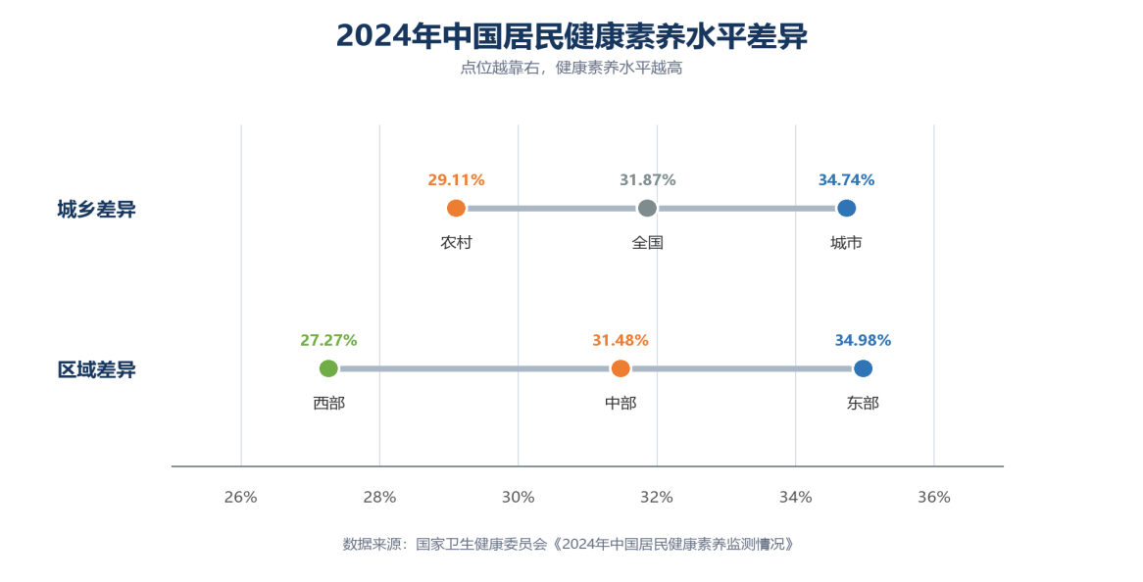
图3 2024年中国居民健康素养水平城乡及地区分布
国家卫生健康委员会监测结果显示，2024年全国居民健康素养水平达到31.87%，城市高于农村、东部高于中西部。该结果说明居民对健康信息的关注和理解能力总体提高，但不同地区与群体之间仍存在差异。因此，便携式终端既要提供数据，也要使用通俗界面、明确单位和测量提示，避免把复杂参数直接抛给用户。
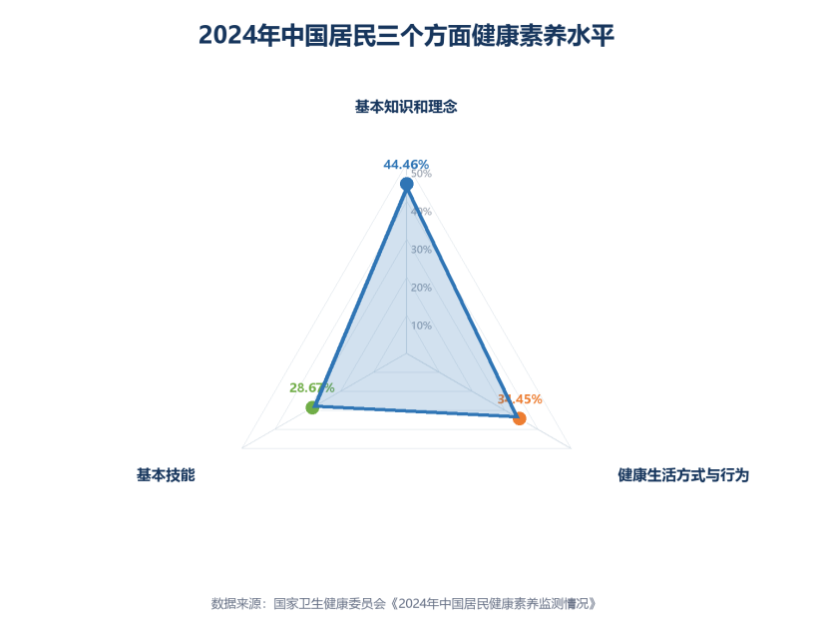
图4 2024年中国居民三个方面健康素养水平
从健康素养的构成看，居民基本知识和理念素养为44.46%，健康生活方式与行为素养为34.45%，基本技能素养仅为28.67%。基本技能相对薄弱，说明用户即使知道健康监测的重要性，也未必能够正确完成佩戴、保持静止、识别无效读数和理解指标单位。因此，本项目除实现数据采集外，还应在界面中增加测量状态、操作提示和复测建议，通过清晰交互降低错误使用造成的数据偏差。
除老年人外，现代生活方式也扩大了健康监测的潜在用户范围。久坐办公、睡眠不足、运动不规律和工作压力等因素，使中青年人群更加关注步数、心率和身体状态变化。对这类用户而言，设备价值更多体现为健康行为反馈：例如通过步数了解活动量，通过运动前后心率变化评估强度，通过定期测量形成自我管理习惯。
与此同时，健康数据的解释能力必须与采集能力同步建设。心率和血氧容易受到运动、佩戴松紧、肤色、环境光和末梢循环等因素影响；腕部温度也不能简单等同于标准医学意义上的核心体温。设备应提示用户在相对静止、佩戴稳定的条件下测量，并在读数异常时进行复测或使用规范设备确认。
    - 慢性病防治与健康信息需求
可穿戴健康监测设备的价值还来自慢性病防治和健康信息理解需求。居民不仅需要知道某个数值，还需要理解何时测量、怎样复测、哪些变化值得关注。国家卫生健康委员会将健康素养划分为安全与急救、科学健康观、健康信息、慢性病防治、基本医疗和传染病防治等类别，其中慢性病防治和基本医疗素养仍有较大提升空间。
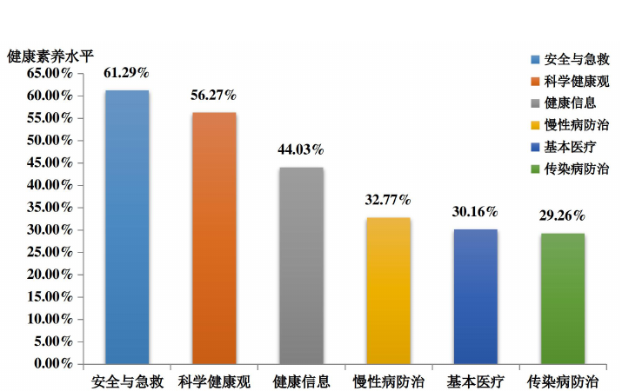
图5 2024年中国居民六类健康问题素养水平
来源：国家卫生健康委员会《2024年中国居民健康素养监测情况》
图5显示，健康信息素养为44.03%，而慢性病防治、基本医疗和传染病防治素养相对较低。这意味着健康设备不能只追求展示更多参数，还应承担适度的信息引导功能。例如在心率或血氧读数波动时提示保持静止并复测，在温度显示旁注明测量位置影响，在蓝牙端保留测量时间和条件。
基层与家庭场景尤其重视设备的易用性。复杂菜单、过多参数或缺乏提示都会增加误操作概率。本项目采用OLED进行本地显示、按键进行设置，并以DS1302提供时间信息，能够使每次测量具备基本的时间背景。后续若增加数据存储功能，应将时间、测量值、测量状态和异常提示一并保存，避免只记录孤立数值。
    - 生产条件、数字基础与市场发展背景
便携式健康监测终端从单机显示向手机端记录和远程共享延伸，需要较好的数字网络基础。近年来我国固定互联网宽带接入用户持续增长，移动互联网和智能手机使用已经深入日常生活，为蓝牙终端连接手机、保存历史数据和后续接入家庭健康服务提供了现实条件。
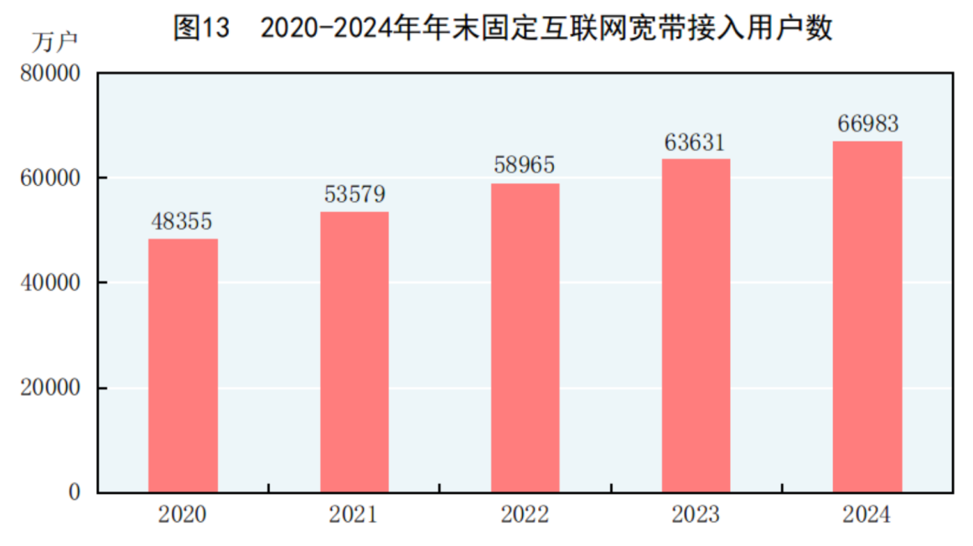
图6 2020—2024年末固定互联网宽带接入用户数
来源：国家统计局《中华人民共和国2024年国民经济和社会发展统计公报》
国家统计局《中华人民共和国2024年国民经济和社会发展统计公报》显示，2020—2024年我国固定互联网宽带接入用户数持续增长，2024年末已达到66983万户。宽带接入规模的扩大说明我国数字网络基础不断完善，居民家庭和个人终端接入网络的条件更加成熟。对于本项目而言，可穿戴式健康监测终端不仅需要完成本地数据采集与显示，还需要借助蓝牙、手机端和网络环境实现数据记录、长期保存和远程共享。因此，稳定普及的网络基础为健康监测设备从“单机显示”向“移动端管理、家庭健康服务和远程健康提醒”延伸提供了现实支撑。
数字基础设施扩大了健康数据服务的可能性，但也提高了用户对连接稳定性、数据连续性和隐私保护的要求。现有品牌产品在结构防水、佩戴舒适性、算法准确性、续航和应用生态方面已经积累明显优势。本项目更适合定位为开放式教学原型或面向特定轻量化场景的验证平台，其价值在于功能链条透明、器件可替换、代码可修改，并能清楚展示数据从采集到传输的全过程。
在生产层面，模块化方案有利于降低首版样机风险，但也会带来体积偏大、连接可靠性不足和功耗较高等问题。若后续进入产品化阶段，需要将分立模块整合为专用电路板，重新设计电源管理、外壳、传感器接触面和佩戴结构，并开展跌落、静电、温度、续航及重复测量测试。

1.1.4项目意义
本项目以可穿戴式生理信号智能监测终端为对象，围绕心率、血氧、体温、步数、时间显示和蓝牙传输等功能，构建一个面向日常健康观察的多参数监测原型。其意义不仅在于完成单一传感器数据采集，而在于把多种硬件模块、嵌入式控制程序和用户交互方式整合到同一系统中，使健康数据能够被连续采集、直观显示和进一步传输，为个人健康管理场景提供基础支撑。
（1） 从用户价值看，本项目能够降低基础健康信息记录与观察的使用门槛。设备将时间、活动量和基础生理参数集中显示，用户无需频繁切换多个工具即可了解自身状态变化。对于普通用户，该系统有助于形成运动记录和健康关注习惯；对于老年人及其家属，蓝牙传输功能可以为后续手机端记录、远程查看和异常提醒提供基础；对于教学与实验场景，开放的硬件模块和程序结构也便于展示传感器采集、数据处理和无线通信的基本流程。
（2）从工程实践看，本项目覆盖了嵌入式产品开发的多个关键环节。团队需要根据需求确定功能优先级，完成器件选型、接口分配、硬件连接、供电设计、底层驱动编写、显示交互设计和功能联调测试。相比单独完成某个传感器实验，本项目更接近真实产品开发过程，有助于团队理解“需求分析—系统设计—功能实现—测试验证—迭代优化”之间的关系，提升综合工程实践能力。
（3）从数据应用与责任意识看，本项目能够帮助团队建立对健康数据的正确认识。心率、血氧、体温和步数等数据具有较强的个人属性，开发过程中不仅要关注采样是否稳定、显示是否准确，还要注意数据解释是否恰当、传输与保存是否安全。由于本项目仍属于教学与原型验证阶段，其结果应定位为日常参考和工程实验数据，不能替代专业医疗诊断。明确这一边界，有助于团队形成面向真实用户的工程伦理意识。
（4）从后续发展看，本项目具有较好的扩展空间。在现有硬件基础上，可进一步加入原始脉搏波显示、运动伪影检测、异常阈值提醒、历史数据存储、手机端曲线展示、数据导出和低功耗休眠等功能；也可以通过与标准设备进行多组对照实验，分析静止与运动状态、不同佩戴松紧、不同环境条件下的测量误差，从而将功能实现进一步提升为性能验证和可靠性优化。
综上，本项目的意义在于构建一个可实现、可展示、可验证、可扩展的多参数健康监测原型。一方面，它能够服务于生产实习对综合设计、系统联调和工程表达能力的训练要求；另一方面，也为后续围绕监测准确性、交互体验、数据管理和智能健康服务开展进一步研究奠定基础。

1.1.5项目所面临的内外环境
综合政策、人口、市场和技术因素，本项目处于“需求明确、技术成熟、产品竞争充分、质量要求不断提高”的环境中。外部机会主要来自主动健康管理、智慧养老和数字健康服务的发展；外部约束则来自成熟品牌竞争、健康数据合规以及用户对测量准确性的高预期。团队内部具备成熟器件和资料条件，但在结构设计、续航、标定和长期稳定性方面仍需要循序验证。
表2 项目所面临的内外部环境分析
环境维度 | 有利条件 | 约束与风险
政策环境 | 健康中国、智慧养老和数字健康政策持续推进。 | 明确非医疗诊断边界，关注健康数据安全与合规。
经济环境 | 模块供应链成熟、成本透明，居民健康消费能力提高。 | 成熟品牌竞争充分，原型产品必须突出开放性和教学价值。
社会环境 | 老龄化、慢病管理、独居照护和主动健康需求增长。 | 不同人群操作能力差异明显，需降低使用门槛。
技术环境 | PPG、MEMS、STM32、OLED和蓝牙等技术成熟。 | 运动伪影、佩戴松紧、环境温度和个体差异影响测量。
团队内部 | 器件资料丰富，功能边界清晰，便于模块化分工。 | 续航、结构设计、标定和长期稳定性仍需后续验证。
基于上述环境，项目应避免与成熟商业智能手表进行全面功能竞争，而应突出三个特点：一是采用模块化设计，便于理解和替换；二是完整呈现采集、处理、显示和传输链路；三是通过测试说明误差来源和适用范围。这样的定位更符合生产实习目标，也能够使成果评价建立在可观察、可复现的工程指标上。
总体而言，基于STM32的多参数健康监测手表具备明确的社会需求背景和充分的技术实现条件。其最现实的价值在于以较低成本构建一套开放的健康监测教学原型，并在开发过程中建立对测量条件、用户体验、数据安全和产品边界的系统认识。

项目目标

1.2.1总体目标
本项目致力于开发一款基于STM32核心板的多功能便携健康数据监测仪。系统以高性能STM32微控制器为核心，结合前沿的物联网技术，能够精准、实时地监测用户的心率、血氧、温度、步数等多项关键生理指标。通过与手机端用户界面的无缝连接，用户可以随时随地便捷地查看监测数据，并进行远程控制。此外，系统还具备强大的安全预警功能，当检测到心率等数据出现异常时，能够迅速发出报警信号，为用户的健康安全提供全方位的守护。

1.2.2具体目标
（1）项目功能目标
① 心率监测：连续监测心率变化，及时识别心率过快、过慢、心律不齐等异常情况，辅助心脏健康评估。采用心率血氧传感器，通过贴近手腕或指尖获取血液脉动信号.当检测到脉率超出安全阈值（如低于50次/分或高于120次/分）或节律不规则时，系统自动标记异常并驱动声光模块发出提示，为日常心脏负荷评估提供连续数据支撑。
② 血氧监测：监测佩戴者的血氧饱和度，早期识别低氧状态，尤其适用于高原活动者、老年人和慢病患者。心率血氧传感器可同步测得SpO₂数据。利用红光与红外光在不同血红蛋白中的吸收差异，通过比值计算血氧饱和度。
③ 温度监测：实现连续环境温度或接近体表温度的测量，预警发热、中暑或体温异常。采用DHT11温湿度传感器，获取当前温度数据。
④ 运动步数监测：采集佩戴者每日运动步数，评估日常运动健康状态。采用ADXL345加速度传感器，实时采集三轴加速度数据，结合运动模式识别算法实现步数计数。
⑤ 安全预警：实时检测佩戴者心率异常等情况，实现自动报警功能（如蜂鸣器声光报警）。采用有源蜂鸣器与三色RGB灯模块，结合异常阈值判断算法发出警示信号。
⑥ WIFI无线通信：通过WIFI模块将监测数据实时传输至网络端或手机端，实现远程数据查看与设备控制。
⑦ OLED显示：通过OLED液晶显示屏实时显示当前心率、血氧、温度、步数等监测信息，方便用户随时观察。
⑧ 数据存储：利用W25Q64存储器实现关键数据的本地掉电保存，确保步数等数据在系统重启后不丢失。
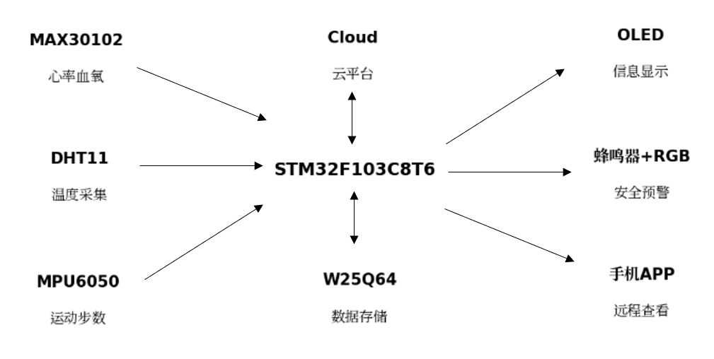
图7 产品结构功能示意图
（2）产品市场覆盖率目标：
根据人群生理监护需求及健康监测设备发展趋势，市场细分为以下三类核心用户群体：高校学生与嵌入式学习者（课程设计、毕业设计、技术竞赛），应用于教学实践、技能提升；家庭健康市场（有基础疾病或亚健康用户），应用于居家健康管理、异常提醒；运动健康市场（健身用户、运动康复人群），应用于心率分析、疲劳评估。
针对目标用户群体及消费能力进行分析，我们制定如下阶段覆盖目标：
① 试点推广阶段：在项目启动第1年内实现校内课程设计/毕业设计选用率≥5%；
② 局部拓展阶段：在项目推进第2年至第3年实现目标区域内高校+家庭健康用户≥10%；
③ 产业渗透阶段：第4年至第5年实现教育+运动健康市场≥15%
④ 全国推广阶段：第5年以后多元市场全面铺开，全国总覆盖率≥3%
以上各阶段全国市场覆盖率详细目标如表所示：
表3 5年全国市场覆盖率目标
年份 | 1 | 2 | 3 | 4 | 5
全国市场覆盖率 | 0.00004 | 0.00007 | 0.0001 | 0.00013 | 0.00015

（3）产品研发进程及预期收益目标：
1个月内完成概念验证与原型设计，2个月内完成研发与测试。上市首年预计销售5000套，销售额达140万元。随着市场推广和品牌知名度提升，预计第2年销售增长50%，3年累计销售额超600万元。

编制范围及目的
本需求分析报告旨在为队伍研发的多功能便携健康数据监测仪项目开发提供全面、精准且具有前瞻性的指导框架，确保项目各环节有序推进，最终打造契合市场需求、具备技术创新性且性能卓越的多功能便携健康数据监测仪，为后续迭代优化奠定坚实基础。本文档面向多种读者对象：
（1）投资商
本报告系统呈现研发团队对STM32开源健康监测套件的技术选型逻辑与商业化路径设计，结合国内嵌入式教育市场规模及入门级可穿戴设备消费趋势，分析高校教学采购、创客群体自购、家庭健康监测三类付费场景的变现潜力与转化周期。同时，针对传感器精度瓶颈、开源社区运营可持续性、供应链价格波动等风险维度进行量化评估，为投资方判断项目退出机制与回报周期提供可验证的决策依据。
（2）项目经理
文档完整映射产品功能边界与技术实现路径，从硬件与软件的协同架构到各监测模块的交互流程，项目经理可依此为蓝本，制定项目实施的阶段性任务清单。依据文档中的功能优先级与技术难度评估，合理分配人力资源，把控项目进度，确保项目按预定计划高效交付。
（3）设计员
设计员可从本书中查阅系统功能细节，将功能需求转化为技术图纸。包括STM32核心板与各传感器模块的面包板连接方案、杜邦线接口分配、电源供电设计等硬件实现细节。
（4）程序员
迅速熟悉项目功能逻辑。在代码编写阶段，针对不同监测模块的功能特点，运用合适的编程语言与算法，实现精准的代码逻辑控制；在用户手册编写工作中，结合代码实现细节，为用户提供更加通俗易懂、操作便捷的使用指南，助力用户快速上手系统，提升用户体验。
（5）测试员
测试员依据报告中的功能需求，制定系统测试方案。在功能性测试环节，针对各项生理信号监测功能（如心率监测的准确性、温度采集的实时性、步数计数的稳定性等），设计细化的测试用例，模拟多场景使用情况，精准定位功能缺陷；在非功能性测试维度，依据系统性能要求（如WIFI数据传输的稳定性、OLED响应时间、系统功耗等指标），运用专业测试工具，全面评估系统性能，为产品质量保障提供有力支撑。

（6）用户
文档以场景化方式阐释产品能力，无论是医疗专业人士（如医生、护士等）还是普通消费者（含慢性病患者自我管理、运动爱好者健康监测等群体），均能借此深入了解系统如何助力其监测呼吸、心率等生理信号，无需理解底层协议细节即可获取健康参考数据。

编制依据
    - 《计算机软件文档编制规范》GB/T 8567-2006
    - 《计算机软件需求规格说明规范》GB/T 9385-2008
    - 《计算机软件测试文档编制规范》GB/T 9386-2008
    - 《计算机软件测试规范》GB/T 15532-2008
    - 《信息技术 软件工程术语》GB/T 11457-2006
    - 《信息技术 系统及软件完整性级别》GB/T 18492-2001
    - 《公民身份号码》GB/11643
    - 《嵌入式系统软件质量要求》GB/T 28172-2011
    - 《物联网参考体系结构》GB/T 33474-2025

术语定义
表4 术语定义表
序号 | 缩写 | 定义
1 | 低功耗广域物联网 | 面向远距离、低带宽、低功耗通信需求的无线网络技术体系，适用于电池供电终端设备的间歇性数据传输场景。在便携式健康监测系统中，通过此类无线通信技术将采集的生理数据上传至云端服务器或移动终端，在保证传输可靠性的同时显著降低设备功耗，延长设备的续航时间，满足长期连续健康监测的应用需求。
2 | 惯性测量单元 | 由加速度计、陀螺仪等惯性传感器组合而成的装置，用于测量物体在三维空间中的加速度、角速度及姿态信息。在可穿戴运动监测应用中，通过采集人体运动时的三轴加速度与角速度数据，结合步态识别算法与阈值判断逻辑，实现步数计数、运动姿态分析及活动量评估，为日常运动健康管理提供数据支撑。
3 | 无线体域网 | 以人体为中心，由分布于体表或植入体内的多个低功耗传感器节点及协调器组成的短距离无线通信网络。在便携式健康监测系统中，各生理传感器节点（如心率、血氧、温度等）通过无线协议将采集数据汇聚至中心处理单元或上传至移动终端，实现多参数生理信号的实时同步采集、融合与远程传输。
4 | 异常阈值预警 | 基于预设的生理参数安全范围，对实时监测数据进行持续性比对分析，当检测值超出正常阈值时自动触发报警机制的健康监护策略。智能设备系统根据用户群体特征设定心率、血氧等关键指标的上限与下限，一旦监测到脉率过速、血氧过低等异常状态，即驱动声光模块发出警示信号，实现疾病的早期发现与及时干预。
5 | 生理信号 | 生理信号是由人体生理活动产生的可检测和测量的物理或化学信号，间接反映人体器官功能和健康状况。常见的生理信号包括心电信号（ECG）、心率变异性信号（HRV）、脑电信号（EEG）、肌电信号（EMG）、呼吸信号、血氧饱和度信号（SpO₂）、体温信号、血液流变信号等。这些信号能提供丰富的健康信息，是临床诊断、疾病监测和健康管理的重要依据。

产品发展现状及问题

2.1 多功能便携健康数据监测仪产品国内发展现状
（1）政策环境分析
近年来，随着“健康中国”战略的深入推进，国家对智慧医疗、远程医疗以及可穿戴健康监测设备的发展给予了高度重视，相关政策文件接连出台，为这一领域构建了较为清晰的制度框架。
2016年，国务院印发《“健康中国2030”规划纲要》，明确提出要推动健康服务与信息技术深度融合，促进健康监测设备和智能医疗设备的发展。随后，《“十四五”国民健康规划》在此基础上进一步细化，提出要加快推进互联网医疗、智慧健康服务以及个人健康监测设备的应用，构建覆盖全生命周期的健康服务体系。从这两份文件的表述变化中可以看出，政策的着力点正从宏观方向引导逐步转向具体的应用落地。
在老龄化应对方面，《“十四五”国家老龄事业发展和养老服务体系规划》专门提出，要积极发展智能化健康养老产品，支持可穿戴设备、健康监测终端以及远程医疗设备在养老服务中的应用。这一规划将智能健康监测设备与养老服务体系直接关联起来，为相关产品的市场拓展提供了明确的政策依据。
从产业政策角度观察，国家发改委发布的《产业结构调整指导目录（2024年本）》已将智能医疗设备、健康监测设备等列入鼓励类产业范围，旨在推动医疗电子与物联网技术融合发展。这意味着可穿戴健康监测设备已不再仅仅是消费电子领域的一个分支，而是被纳入国家层面重点培育的新兴产业方向。
综合来看，上述政策共同指向了一个趋势：国家正在推动健康管理重心从“疾病治疗”向“疾病预防”转移。在这一背景下，具备心率、血氧、体温等生理参数监测功能的智能手表，恰好是个人健康管理落地的重要硬件载体，其发展的政策基础是较为扎实的。
（2）经济环境分析
从经济维度来看，随着我国经济持续增长和居民收入水平的稳步提升，健康消费在居民消费结构中所占的比重正逐步扩大。
一个值得注意的变化是，近年来居民的健康管理意识明显增强，对健康监测类设备的接受度也随之提高。传统医疗检测通常需要前往医院才能完成，不仅流程繁琐、耗时较长，而且难以实现连续性的数据追踪。相比之下，智能健康监测手表能够实现全天候的数据采集与实时显示，在便利性上有显著提升，这一特点使其越来越受到消费者的认可。
从市场规模来看，国内智能穿戴设备市场正处于快速扩张阶段。华为、小米、荣耀等企业相继推出集成了心率监测、血氧检测、睡眠监测和运动分析等功能的智能手表产品，各品牌在功能迭代和市场推广上的持续投入，共同推动了市场规模的扩大。
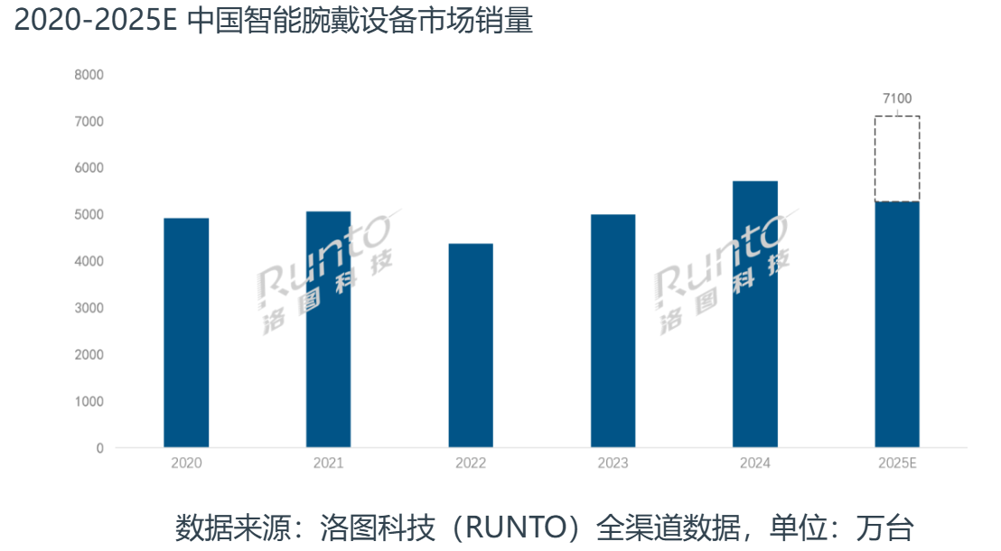
图8 “2020-2025E中国智能腕戴设备市场销量”趋势图
在产业链层面，STM32系列单片机、MAX30102光电传感器、OLED显示模块以及蓝牙通信模块等核心器件已经形成了较为成熟的供应体系。电子元器件价格的整体下行趋势，使得智能健康监测设备的研发成本和生产成本持续降低，这对产品的规模化普及形成了有力的成本支撑。
随着智慧医疗和家庭健康管理市场的进一步拓展，智能健康监测设备正在经历一个定位上的转变——从最初面向特定人群的高端消费电子产品，逐步过渡为面向大众的日常健康管理工具。
（3）社会环境分析
社会需求的变化是便携健康数据监测仪快速发展的底层驱动因素之一。
根据国家统计局发布的数据，截至2024年底，我国60岁及以上人口已达到31031万人，首次突破3亿，占全国总人口的22.0%；其中65岁及以上人口为22023万人，占总人口的15.6%。从数据来看，我国已正式进入中度老龄化社会。
老龄人口总量的持续攀升，意味着高血压、冠心病、心律失常等慢性疾病的患病人群基数在同步扩大。对于老年群体而言，能否及时获取心率、血氧和体温等关键生理参数，直接关系到日常健康管理的有效性和疾病风险的早期预警，这类需求具有相当的刚性和紧迫性。
与此同时，现代社会的生活节奏不断加快，长期熬夜、运动不足、工作压力增大等因素导致亚健康状态在人群中愈发普遍。这一趋势使得健康管理不再是老年人的专属话题，越来越多的年轻人开始关注自身的运动状况、睡眠质量以及身体指标的动态变化，期望借助智能设备来实时掌握健康状态。
此外，新冠疫情在很大程度上改变了公众对血氧饱和度这一指标的认识。血氧浓度能够直观反映人体呼吸系统和循环系统的运行状态，因此血氧监测功能在疫情后迅速成为智能手表的重要配置之一。从当前的消费行为来看，不少消费者在选购智能穿戴设备时，已将心率监测和血氧检测列为重要的参考指标。
从更宏观的社会趋势来看，健康管理正在经历一个从医院场景向家庭场景延伸、从疾病治疗向疾病预防转变的过程，这一结构性变化为便携健康数据监测仪提供了广阔的市场空间。
（4）技术环境分析
嵌入式技术、传感器技术以及无线通信技术的持续进步，为便携健康数据监测仪的工程实现提供了较为可靠的技术基础。
在主控芯片方面，STM32系列单片机凭借其运算能力较强、功耗较低、开发生态成熟等特点，已在医疗电子设备和智能穿戴设备领域得到广泛应用。其中，STM32F103C8T6在性能和成本之间取得了较好的平衡，能够满足多传感器数据采集、实时处理以及显示控制等核心需求。
健康监测方面，光电容积脉搏波技术已成为目前主流的心率和血氧检测方案。以MAX30102传感器为例，该模块内部集成了红光LED、红外LED以及高灵敏度光电探测器，通过检测人体血液容积变化所引起的光信号变化来计算心率和血氧饱和度。该方案的优势在于体积小、功耗低、测量过程无创便捷，因而被大量应用于智能手表和便携式健康监测设备中。
运动监测功能方面，ADXL345三轴加速度传感器能够实时采集人体的运动状态数据，结合步态分析算法即可实现计步功能。体温检测则由DS18B20数字温度传感器完成，为用户提供体温维度的健康数据补充。
在数据互联层面，蓝牙无线通信技术的成熟使健康监测设备与手机之间的数据传输变得较为便捷。通过HC05蓝牙模块，采集到的心率、血氧、体温以及运动数据可实时传输至移动终端，进而支持数据存储、历史查询以及远程健康管理等上层应用。
总体而言，当前便携健康数据监测仪所依赖的各项核心技术已趋于成熟，相关硬件模块成本可控、开发难度适中，为基于STM32平台进行便携健康数据监测仪的设计提供了较为充分的技术条件。同时，随着人工智能算法、物联网技术以及云平台技术的持续演进，智能健康监测设备正朝着智能化、网络化和个性化的方向进一步发展，这也为后续的产品迭代升级预留了较大的技术空间。

2.2 多功能便携健康数据监测仪产品存在问题分析
虽然近年来智能健康监测手表发展迅速，在心率监测、血氧检测、运动记录以及健康管理等方面发挥了重要作用，但从实际应用情况来看，目前市场上的相关产品仍然存在测量精度不足、续航能力有限、数据安全风险以及智能化水平不高等问题，在一定程度上制约了产品的进一步推广和应用。
（1）生理参数测量精度有待提高
目前大多数智能健康监测手表采用光电容积脉搏波技术实现心率和血氧检测。该技术通过分析血液流动引起的光信号变化来计算人体生理参数，具有结构简单、成本较低和佩戴方便等优点，因此被广泛应用于可穿戴设备领域。
然而，PPG信号极易受到外界因素干扰。发表于国际学术期刊《Sensors》（2024年）的研究论文，对10款主流智能手表的心率测量精度进行了系统测试。
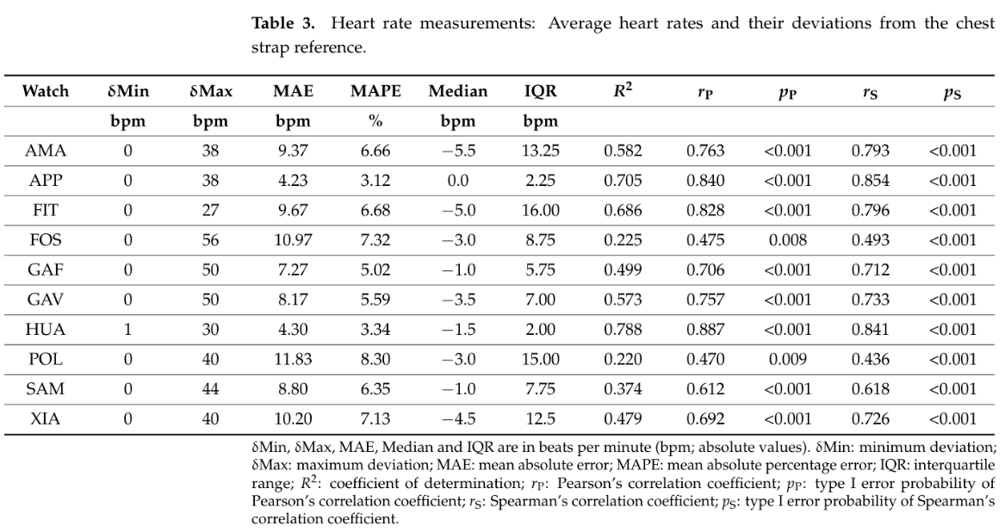
图9 心率测量值：平均心率及其与胸带基准值的偏差
当用户处于跑步、健身等运动状态时，手腕摆动产生的运动伪影会影响传感器对脉搏信号的采集，从而导致测量结果出现偏差。此外，佩戴松紧程度、环境光照强度、皮肤颜色以及人体个体差异等因素也会对检测精度产生影响。
对于血氧检测而言，由于人体血氧饱和度变化范围较小，传感器需要对微弱信号进行精确分析，因此对硬件性能和算法精度提出了更高要求。部分低成本设备由于信号处理能力有限，在实际使用过程中容易出现数据波动较大或测量不稳定的问题。
因此，如何提高心率和血氧监测的准确性与稳定性，仍然是智能健康监测设备需要重点解决的问题之一。
（2）续航能力与低功耗设计存在矛盾
便携健康数据监测仪通常需要长时间连续工作，以实现全天候健康数据采集。然而，心率检测、血氧监测、OLED显示以及蓝牙通信等功能都会持续消耗电能，从而对电池续航能力提出较高要求。
目前市场上多数智能手表的续航时间通常为数天到两周不等。当开启全天候心率监测、连续血氧检测以及蓝牙同步功能后，设备功耗会显著增加，续航时间明显缩短。频繁充电不仅影响用户体验，也降低了健康数据连续采集的完整性。
与此同时，受设备体积限制，可穿戴设备难以采用大容量电池。因此，在有限的硬件空间内实现低功耗运行，成为当前智能健康监测设备设计过程中面临的重要挑战。
如何通过优化系统结构、改进电源管理策略以及采用低功耗硬件方案提高续航能力，是未来产品发展的重要方向。
（3）健康数据安全与隐私保护问题突出
便携健康数据监测仪能够实时采集用户心率、血氧、体温以及运动轨迹等健康数据，这些信息具有较高的隐私敏感性。
随着蓝牙通信、移动互联网以及云平台技术的广泛应用，越来越多健康数据被上传至手机终端或网络服务器进行存储和分析。如果缺乏有效的数据加密机制和访问控制措施，用户隐私信息可能面临泄露风险。
近年来，《中华人民共和国数据安全法》《中华人民共和国个人信息保护法》等法律法规相继实施，对个人健康数据保护提出了更高要求。对于智能健康监测设备而言，如何在保证数据共享与远程医疗服务的同时保障用户隐私安全，已经成为行业发展过程中必须重视的问题。
因此，建立完善的数据加密机制、用户授权机制以及数据安全管理体系，对于提高用户信任度和促进产业健康发展具有重要意义。
（4）用户体验仍需进一步优化
作为一种长期佩戴设备，舒适性是影响用户使用体验的重要因素之一。
目前部分智能健康监测设备存在佩戴舒适性不足的问题。例如，设备重量较大、表带透气性较差或结构设计不合理时，容易导致用户在长时间佩戴过程中出现不适感。此外，部分设备界面设计复杂，功能层级较多，对于老年用户而言操作难度较大。
另一方面，部分产品健康数据展示方式较为单一，仅能显示简单数值信息，缺乏趋势分析和可视化展示功能，难以帮助用户直观了解自身健康状况。
因此，提高设备佩戴舒适性、优化人机交互界面以及增强数据可视化能力，是提升用户体验的重要方向。
（5）智能分析与健康预警能力不足
目前多数智能健康监测手表主要完成数据采集和显示功能，对于健康数据的深度分析能力相对有限。
虽然设备能够实时显示心率、血氧和体温等参数，但对于数据变化趋势的分析仍然较为简单。当用户出现异常心率、低血氧或持续体温升高等情况时，部分产品只能提供简单报警功能，难以结合历史数据进行综合判断。
随着人工智能、大数据分析以及云计算技术的发展，用户对于健康管理设备的需求已经从“数据记录”逐渐转变为“健康预测”。未来智能健康监测设备不仅需要实现数据采集，还应具备异常状态识别、健康风险评估以及个性化健康建议等功能。
因此，提高健康数据分析能力和智能预警水平，将成为便携健康数据监测仪未来发展的重要方向。
（6）医疗级应用仍面临一定限制
尽管便携健康数据监测仪已经能够实现心率、血氧等生理参数检测，但大多数产品仍属于消费电子产品，其测量结果主要用于日常健康参考，尚不能完全替代专业医疗设备。
由于人体生理状态复杂多变，设备测量结果容易受到环境因素和个体差异影响，因此其数据准确性与医院专业检测设备相比仍存在一定差距。对于心血管疾病筛查、慢病诊断等医疗场景，目前仍需要专业医疗设备进行辅助诊断。
因此，如何进一步提高监测精度、完善算法模型并通过相关医疗认证，是未来智能健康监测设备向医疗级应用发展的关键问题。
综上所述，当前便携健康数据监测仪在健康监测领域已经取得了显著发展成果，但在测量精度、续航能力、数据安全、用户体验以及智能化水平等方面仍存在一定不足。随着传感器技术、低功耗设计技术和人工智能技术的不断进步，这些问题有望逐步得到解决，从而推动智能健康监测设备向更加精准、智能和可靠的方向发展。

2.3 多功能便携健康数据监测仪产品未来发展趋势
物联网、人工智能、云计算以及生物传感器技术快速发展，正在让便携健康数据监测仪逐步由单纯的数据采集设备向智能化健康管理平台转变。未来，便携健康数据监测仪将在监测精度、功能集成、智能分析、远程医疗以及用户体验等方面持续提升，在个人健康管理、慢性病监测、智慧养老和远程医疗等领域发挥更加重要的作用。
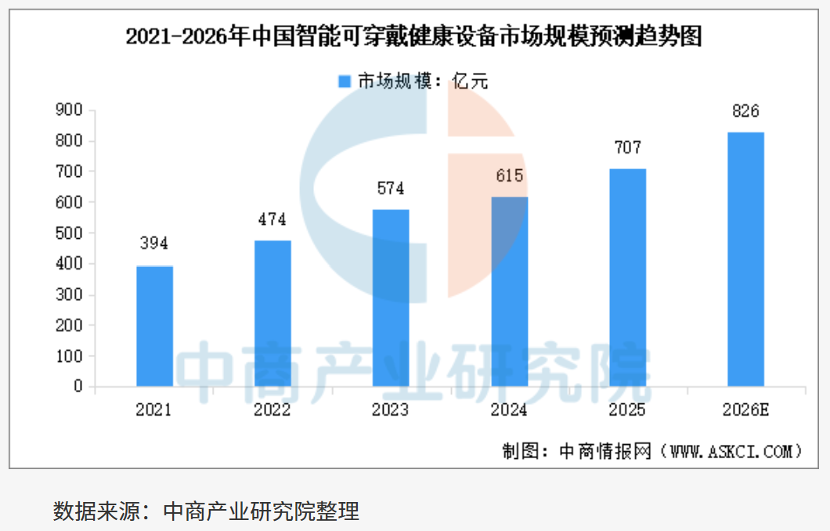
图10 2021-2026中国智能可穿戴健康设备市场规模预测趋势图
（1）监测精度向医疗级方向发展
当前市场上的智能健康监测手表主要定位于消费电子产品，其监测数据更多用于日常健康参考。随着传感器技术和信号处理算法不断进步，未来健康监测设备将逐步向医疗级精度方向发展。
在心率与血氧检测方面，新型高灵敏度光电传感器将进一步提高微弱生理信号的检测能力。同时，通过融合数字滤波、自适应降噪以及机器学习算法，可以有效降低运动伪影、环境光干扰等因素对测量结果的影响，提高监测数据的准确性和稳定性。
未来，健康监测设备不仅能够完成心率、血氧等基础指标检测，还将逐步实现血压、血糖、心电信号以及呼吸频率等多项生理参数的无创监测，从而为用户提供更加全面的健康信息支持。
（2）多参数融合监测成为主流发展方向
随着人们对健康管理需求的不断提高，仅依靠单一生理参数已经难以全面反映人体健康状况。因此，多参数融合监测将成为未来智能健康监测设备的重要发展趋势。
未来的便携健康数据监测仪将集成心率、血氧、体温、运动状态、睡眠质量以及环境信息等多种数据采集功能，通过多传感器协同工作构建更加完整的人体健康模型。
例如，当系统检测到用户心率升高时，可以结合运动数据判断其属于正常运动状态还是异常生理状态；当血氧下降时，也能够结合体温变化和活动状态进行综合分析，从而提高健康评估的准确性。
多参数融合不仅能够提升监测结果的可靠性，还能够降低误报率和漏报率，为后续智能健康分析提供更加丰富的数据基础。
（3）人工智能与健康大数据深度融合
近年来，人工智能技术在医疗健康领域得到广泛应用。未来便携健康数据监测仪将不再局限于数据采集和显示，而是向智能分析和主动健康管理方向发展。
通过对用户长期积累的健康数据进行分析，人工智能算法能够建立个性化健康模型，识别用户生理参数变化规律。当检测到异常趋势时，系统能够提前发出风险预警，帮助用户及时采取干预措施。
例如，系统可以根据长期心率变化情况分析用户是否存在心律失常风险；根据血氧变化趋势评估呼吸系统健康状况；结合运动量、睡眠质量和体温变化预测身体疲劳程度，从而实现从“被动监测”向“主动预警”的转变。
随着健康大数据平台不断完善，未来智能健康监测设备还能够利用群体数据分析技术，为用户提供更加精准的健康评估和个性化健康管理建议。

（4）远程医疗与智慧养老应用持续扩展
随着我国人口老龄化程度不断加深，远程医疗和智慧养老已成为医疗健康领域的重要发展方向。
未来便携健康数据监测仪将与医院信息系统、社区医疗平台以及家庭健康管理系统实现深度融合。用户采集到的心率、血氧、体温以及运动数据可以通过无线网络实时上传至云端服务器，医生和家属能够远程查看健康状态，实现远程监护和健康管理。
对于独居老人、慢性病患者以及术后康复人群而言，智能健康监测设备能够持续监测其身体状况，并在出现异常情况时自动向家属或医疗机构发送报警信息，提高健康管理效率和安全保障水平。
在国家大力推动智慧养老和“互联网+医疗健康”建设的背景下，远程医疗与智能健康监测设备的结合将成为未来重要的发展方向。
（5）低功耗与长续航技术不断进步
续航能力一直是影响智能健康监测设备使用体验的重要因素。未来随着低功耗芯片技术和电池技术的发展，便携健康数据监测仪的续航能力将得到显著提升。新型低功耗微控制器和传感器将进一步降低系统运行功耗；智能电源管理技术能够根据用户使用情况动态调整工作模式，减少不必要的能源消耗；柔性电池、高能量密度锂电池以及新型储能技术的发展，也将为可穿戴设备提供更加持久的电力支持。未来便携健康数据监测仪有望实现数周甚至数月的连续工作，大幅提升用户使用体验。
（6）设备小型化与佩戴舒适性进一步提升
随着微电子技术和封装技术不断发展，健康监测设备将朝着轻量化、小型化方向发展。未来传感器、通信模块以及处理器将实现更高程度的集成化设计，在减小设备体积的同时提升系统性能。与此同时，新型柔性材料和人体工程学设计理念将被广泛应用于智能穿戴设备中，使设备更加轻便、舒适和美观。
（7）数据安全与隐私保护机制不断完善
如今健康数据价值不断提升，用户对于个人信息安全的关注程度也在持续提高。未来智能健康监测设备的发展不仅需要关注功能创新，还需要重视数据安全和隐私保护。
在技术层面，数据加密、身份认证以及访问控制等安全技术将得到更加广泛的应用。设备在采集、传输和存储健康数据过程中，将建立更加完善的安全保护机制，防止用户隐私信息泄露。
同时，随着《中华人民共和国数据安全法》《中华人民共和国个人信息保护法》等相关法律法规不断完善，智能健康监测设备行业将逐步建立统一的数据安全标准和监管体系，为用户健康数据提供更加可靠的保护。
（8）智能健康管理生态体系逐步形成
未来便携健康数据监测仪将不再是独立运行的单一设备，而是整个智慧健康生态系统的重要组成部分。
通过与智能手机、健康管理平台、医疗机构以及云计算平台互联互通，健康监测设备能够实现数据共享和协同管理。用户不仅能够实时查看健康数据，还能够获得健康评估、运动指导、疾病预警以及在线医疗咨询等服务。
这种集“监测—分析—预警—干预—管理”于一体的智能健康生态体系，将推动健康管理模式从传统医疗服务向主动健康管理转变，进一步提升居民健康水平和医疗服务效率。
综上所述，在国家政策支持、市场需求增长以及信息技术快速发展的共同推动下，便携健康数据监测仪正朝着高精度、多功能、智能化、网络化和医疗化方向发展。未来其将在个人健康管理、慢性病监测、智慧养老以及远程医疗等领域发挥更加重要的作用，并成为智慧健康产业的重要组成部分。

产品周期和竞争力分析

3.1 多功能便携健康数据监测仪产品生命周期分析
结合当前市场环境、技术成熟度、用户接受度和政策支持等多维因素，多功能便携健康数据监测仪目前整体处于“成长期向成熟期过渡”的阶段。近年来国内便携健康设备市场保持两位数增长，用户群体已向普通大众渗透。多模态传感器融合、边缘计算、低功耗通信等核心技术日趋成熟，产品功能日趋完善。并且经过头部厂商的普及宣传，消费者对可穿戴健康监测设备的接受度显著提升。然而，产业在快速扩张的同时也暴露出若干成熟期的典型特征：产品同质化现象日益突出，心率、血氧监测等功能已成为标配，差异化空间有限；价格战在消费级市场愈演愈烈，中低端产品利润空间被大幅压缩；用户对数据精准度、隐私保护、个性化健康建议的需求不断升级，单纯硬件销售模式面临转型压力。因此，本产品选择在成长期末端进入市场，既能享受行业增长红利，又需直面竞争加剧的挑战，战略上应聚焦细分场景，以技术创新和数据服务构建差异化壁垒。

3.2 多功能便携健康数据监测仪竞争力分析

3.2.1采用波特五力模型对本产品进行分析
为系统评估本产品在市场中的竞争地位，本节运用迈克尔·波特的五力分析框架，从五个维度剖析行业竞争格局与盈利潜力。
（1）现有竞争者之间的竞争强度：国际上，Apple、Samsung、Garmin等巨头凭借生态优势和品牌溢价占据高端市场；国内华为、小米等手机厂商以高性价比产品主导消费级市场。产品功能趋同化导致价格战频发，行业整体盈利空间压力巨大，需要在技术差异化或服务模式创新上寻求突破。
（2）潜在进入者的威胁：消费级可穿戴设备的技术门槛相对较低，传感器模组、通信协议等可通过标准化方案快速集成，新进入者较易推出基础功能产品。但医疗级产品需通过NMPA/FDA等严格认证，审批周期长、投入大，形成了较高的合规壁垒。此外，数据积累与算法优化需要长期临床验证，短期内难以被新进入者复制。综合来看，消费级市场进入壁垒中等，医疗级市场壁垒较高。
（3）替代品的威胁：传统便携式医疗设备（如指夹式血氧仪、心电监护仪）在专业场景中仍具备精度方面的优势；智能手机搭配外设可部分替代基础健康监测功能；远程医疗平台也可提供替代性的健康管理方案。随着技术发展，替代品威胁呈中等偏高水平，本产品需持续提升数据价值和服务粘性以降低替代风险。
（4）供应商的议价能力：通用电子元器件（如MCU、显示屏、电池）供应链成熟，供给充足，议价空间有限。但高精度生物传感器（如柔性应变传感器、PPG模组）、低功耗蓝牙芯片等核心部件仍由少数厂商主导，供应集中度高，存在溢价和断供风险。软件层面，若依赖第三方算法平台或云服务商，可能面临数据依赖和成本上涨问题。因此，关键供应链的自主可控至关重要。
（5）买方的议价能力：消费者在选择可穿戴健康产品时拥有广泛的选择空间，价格敏感度较高，尤其在入门级市场。企业客户（如医疗机构、养老机构）采购时更注重数据精度、系统兼容性和售后服务能力，议价能力较强。随着用户对增值服务（如健康报告、慢病管理方案、远程问诊对接）需求的增长，单纯硬件厂商的议价能力将进一步削弱。
综上所述，可穿戴生理信号监测行业竞争格局趋于激烈，行业集中度将逐步提升。作为高校科研团队，应充分发挥技术研发优势，聚焦细分市场（如老年看护等差异化场景），积累真实世界数据，以“技术专利+临床数据+服务生态”构建综合竞争壁垒。

3.2.2团队竞争优势
相较于市场上成熟的商业竞争对手，本团队虽然在资金规模、渠道资源和产业化经验方面存在短板，但仍具备独特的竞争优势：
（1）跨学科知识融合优势：团队成员研究领域覆盖电子信息科学、人工智能算法等多个学科，具备从传感器设计、信号处理到算法开发的端到端研发能力，能够快速响应技术迭代需求。
（2）高校科研资源支撑：依托大连理工大学的国家级科研平台和实验室资源，可获得先进的测试设备和前沿的学术指导；同时与物联网领域企业建立产学研合作，加速技术成果转化。
（3）敏捷研发与快速迭代能力：团队规模精干，决策链路短，能够快速进行原型验证和用户反馈收集，在产品迭代速度上具备优势。

3.2.3采用波士顿矩阵对本产品进行分析
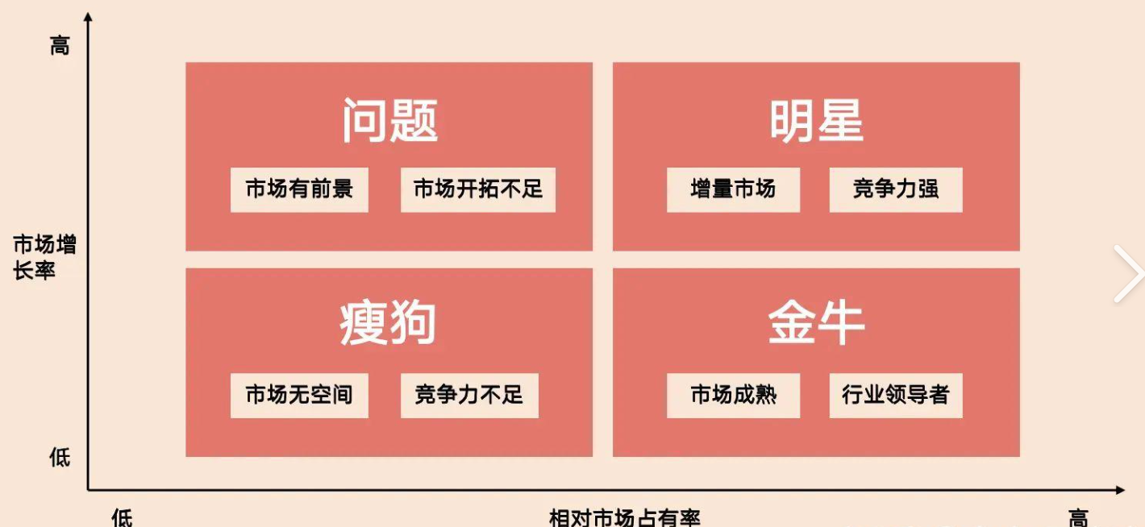
图11 波士顿矩阵
波士顿矩阵从市场增长率和相对市场占有率两个维度对产品组合进行定位分析。将本产品置于该矩阵中进行评估：
在市场增长率维度，便携健康监测市场受益于人口老龄化加速、慢病管理需求增长、以及“互联网+医疗健康”政策推动，预计未来几年将保持10%以上的年均复合增长率，属于高增长赛道。
在市场占有率维度，作为新进入者，本产品上市初期市场份额较低，与Apple、华为、小米等已建立品牌认知和渠道优势的头部厂商存在显著差距。
综合判断，本产品当前处于波士顿矩阵中的“问题业务象限”，即高市场增长率与低市场占有率并存。该象限的业务具有较大不确定性，既可能通过成功战略转化为“明星业务”，也可能因投入不足沦为“瘦狗业务”。因此，本产品应采取选择性投资策略，聚焦差异化细分市场，集中资源突破核心技术并快速建立品牌认知，力争在短期内提升市场份额，向“明星业务”转化。

产品的成本分析
本节对产品全生命周期内的各项成本进行系统性测算，为后续的财务评价与定价决策提供数据基础。成本分析涵盖原材料采购、生产设备投入、建设投资、人力资源、资金成本及运营费用六大类别。
表5 每套产品外购原材料费细则
具体部分 | 外购原材料费细则
 | 原材料/模块 | 单价（元） | 数量 | 总价（元）
主控部分 | STM32最小系统板 | 10 | 1 | 10
 | ESP8266 | 10 | 1 | 10
 | 体温测量模块 | 15 | 1 | 15
 | 心率血氧测量模块 | 10 | 1 | 10
 | ADXL345模块 | 15 | 1 | 15
 | 报警模块 | 5 | 2 | 10
配套设施 | 显示屏 | 15 | 1 | 15
 | 存储器 | 10 | 2 | 20
 | 电源模块 | 25 | 1 | 25
 | 导线 | - | - | 10
累计 | - | - | - | 140

表6 产品生产设备10年成本分析
设备10年成本分析：每套设备可使用5年，5年后换新设备
序 号 | 项 目 | 合计（元） | 计算期（元）
 |  |  | 1-5年 | 6-10年
1 | 基础生产设备 | 15800 | 7600 | 8200
2 | 服务器使用费 | 2800 | 1400 | 1400
3 | 修理费 | 1200 | 600 | 600
4 | 其他费用（生产出实际产品的费用） | 1600 | 1000 | 600
5 | 折旧回收费 | -2500 | 0 | -2500
 | 总成本费用合计 | 18900 | 10600 | 8300

表7 建设投资成本分析
建设投资分析（考虑每年的租金，整合计算）
序号 | 项目 | 投资（元）
1 | 选址建设 | 200000
2 | 生产线建设 | 40000
3 | 产品设计费 | 40000
4 | 预备费用 | 50000
 | 合计 | 330000

通过银行贷款的形式筹集资金，本金330000元，计划在5年时间内等额还清。参考央行公布的贷款市场报价利率，五年期以上贷款的年利率为3.5%，根据等额分付计算公式
$$A=P\frac{i{∙\left(1+i\right)}^{n}}{{\left(1+i\right)}^{n}-1}=330000×\frac{3.5\%∙{\left(1+3.5\%\right)}^{5}}{{\left(1+3.5\%\right)}^{5}-1}=73088.85元$$
每年需偿还本息73088.85元。
表8 5年用人成本分析
年份 | 员工人数 | 每人年平均用人成本（元） | 总用人成本（元）
1 | 3 | 70000 | 210000
2 | 5 | 72000 | 360000
3 | 5 | 73000 | 365000
4 | 7 | 75000 | 525000
5 | 7 | 76000 | 532000

除上述直接成本外，产品运营还需承担税金及各项附加费用，合计约为年销售额的25%，主要包括：
（1）税收费用：依据《我国支持制造业发展主要税费优惠政策指引》，符合小型微利企业条件者可享受所得税优惠政策，减按25%计入应纳税所得额，并按20%税率缴纳企业所得税；月销售额10万元以下免征增值税，超过部分适用1%优惠征收率。
（2）市场营销费用：预计每年投入销售额的1%-2%用于线上广告投放、线下推广活动、展会参与及品牌宣传。
（3）售后服务费用：每年预留销售额的1%-2%用于硬件维修、软件更新及客户支持服务。
（4）其他运营费用：包括物流配送（销售额的1%-2%）、员工培训（0.5%-1%）、商业保险（0.5%-1%）、法律咨询及知识产权保护（0.5%-1%）等。

项目业务收入预测
（1）市场总规模的假设
全国潜在目标市场界定为对可穿戴生理信号检测系统存在明确需求的人群，主要包括：慢性病患者（高血压、糖尿病、心脑血管疾病等）、60岁以上老年人、高强度运动爱好者、高原作业人员及健康意识较强的中青年群体。
参考艾瑞咨询、IDC等行业研究机构的数据，中国可穿戴健康设备的目标用户规模估计约为1亿人，占成年人口总数的10%-15%。该假设的合理性基础在于：中国城镇居民人均可支配收入已超过35000元/年，5%的可支配收入用于健康消费即意味着约1750元的年度健康支出预算，足以支撑可穿戴健康设备的购置与使用。
（2）定价分析
产品定价综合考虑了成本结构、竞品价格带和目标用户支付意愿三个维度：
① 产品价值定位：本产品集成体温、呼吸、心率、血氧、运动监测及异常报警等多项功能，提供全天候健康数据追踪和预警服务。对于老年人和慢性病患者群体，产品具有预防性医疗工具属性，可有效降低急性事件风险和就医成本。
② 竞品价格对标：基础功能健康手环（如小米手环）定价200-300元，功能较为单一；专业医疗级设备（如欧姆龙指夹式血氧仪）单价1000元以上，但便携性和连续性不足。本产品定位中端市场，在功能丰富度和价格可及性之间取得平衡。
③ 定价决策：基于原材料成本140元/套的实际情况，考虑品牌溢价空间、渠道折扣预留和终端消费者接受度，最终确定产品零售价为268元/套。该定价对应的毛利率约为47.8%，与智能硬件行业平均水平相符，具备一定的价格弹性和盈利空间。
（3）销售量预测
$$销售量 = 市场覆盖率 × 市场总规模$$
表9 销售量
年份 | 1 | 2 | 3 | 4 | 5
全国销售量（件） | 2000 | 4000 | 9000 | 13000 | 15000
产品第1-2年为市场验证期，销售目标相对保守，重点积累用户反馈数据；第3年起进入快速增长期，品牌认知度提升叠加用户口碑传播推动销量大幅攀升；第4-5年市场渗透率稳步提高，销售渠道趋于成熟，销量趋于稳定增长。

（4）收入预测
基于前述定价策略和销售量预测，结合第四章的成本分析数据，前5年收入与利润预测如表11所示。
表10 5年收入预测
年份 | 1 | 2 | 3 | 4 | 5
销售量（件） | 2000 | 4000 | 9000 | 13000 | 15000
年销售额（元） | 536000 | 1072000 | 2412000 | 3484000 | 4020000
年均成本（元） | 699208.85 | 1263208.85 | 2303208.85 | 3291208.85 | 3712208.85
当年利润（元） | -163208.85 | -191208.85 | 108791.15 | 192791.15 | 307791.15
收入预测结果显示：项目启动初期由于固定成本摊销和市场投入较大，处于亏损状态；第3年实现扭亏为盈，当年利润108791.15元；第4-5年利润持续快速增长，第5年全年利润达307791.15元。5年累计销售收入约10524,000元，累计利润约255000元，展现出良好的盈利前景和投资回报潜力。
从财务可行性角度分析，本项目投资回收期适中，第3年起实现正向现金流，符合科技型创业项目的典型财务特征。

项目财务评价
（1）测算NPV
根据表12中累计净现金流量现值的计算，可知项目5年的净现值为76,453.91元，满足NPV$≫$0，说明该项目在经济上可以接受。
表11 每年的现金流入、流出、净现金流量
年份$n$ | 1 | 2 | 3 | 4 | 5
销售量$Q$ | 2,000 | 4,000 | 9,000 | 13,000 | 15,000
年销售额$Cit$ | 536,000 | 1,072,000 | 2,412,000 | 3,484,000 | 4,020,000
年均成本$Cot$ | 699,208 | 1,263,208 | 2,303,208 | 3,291,208 | 3,712,208
净现金流量$Cit-Cot$ | -163,208 | -191,208 | 108,791 | 192,791 | 307,791
净现金流量现值$\frac{Cit-Cot}{{(1+i)}^{n}}$ | -145,722 | -152,430 | 77,435 | 122,522 | 174,648
累计净现金流量现值$\sum_{n=1}^{5}{\frac{Cit-Cot}{{(1+i)}^{n}}}$ | -145,722 | -298,152 | -220,717 | -98,195 | 76,453
注：现金单位为元，折现率取12%。
（2）测算动态回收期
根据表12中的累计净现金流量现值数据，累计净现金流量现值在第4年末为-98,195元，在第5年末为76,453元，实现了由负转正的跨越。动态投资回收期采用线性插值方式计算：
动态回收期 = 4 + |累计净现金第4年| / (|累计净现金第4年| + 累计净现金第5年) = 4 + 98,195.06 / (98,195.06 + 76,453.91) = 4.56年。
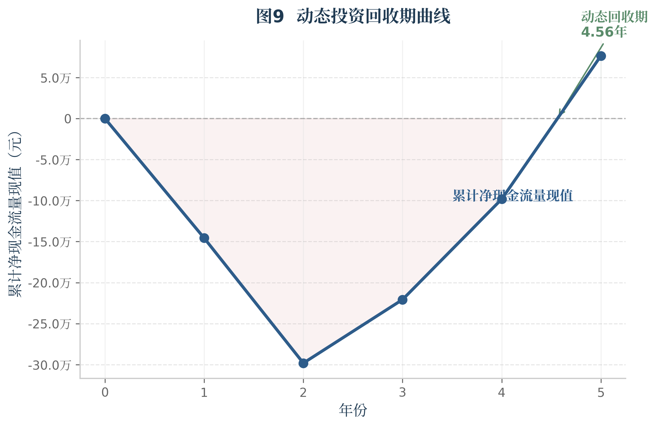
图12 动态投资回收期
该动态回收期表示项目在约4.56年后可实现动态收支平衡，符合可穿戴式健康监测设备行业的投资回收特征，项目经济可行性良好。
（3）测算内部收益率
根据表12中的净现金流量数据，采用迭代法求解使得净现值为0的折现率，即内部收益率。经计算得出项目的内部收益率为21.76%，满足IRR>12%，说明该项目经济上可以接受，且远高于基准收益率，具备较强的抗风险能力。
同时内部收益率相较于基准12%的折现率具有显著的超额收益空间，表明项目在充分考虑资金时间价值后仍具备较强的盈利能力和投资价值。
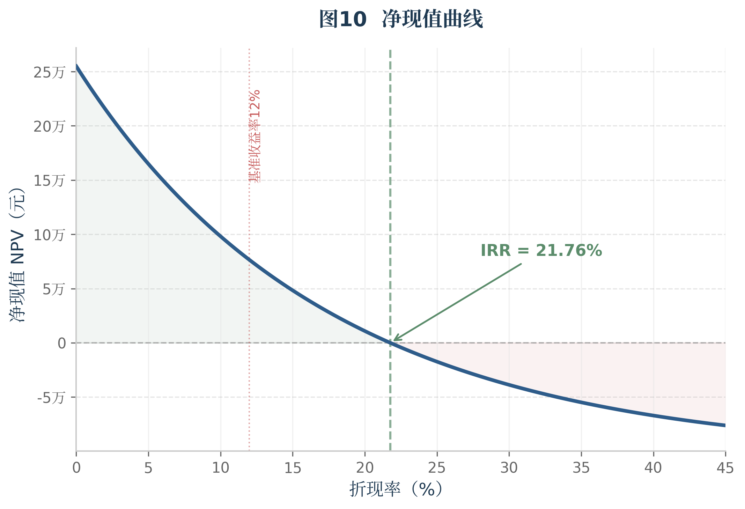
图13 净现值曲线
（4）测算敏感性
项目成本中的用人成本、设备成本、原材料成本、其他成本和销售价格存在不确定性。使用经过不确定变化的总成本，可求内部收益率，进而求出敏感度系数和临界值，如表13所示。
表12 敏感性分析表
序号 | 不确定因素 | 不确定因素变化率 | 财务内部收益率 | 敏感度系数 | 临界值
 | 基本方案 |  | 21.76%
1 | 用人成本  变化 | 10% | 4.59% | -7.89 | 5.58%
 |  | -10% | 40.92% | -8.81
2 | 设备成本  变化 | 10% | 21.65% | -0.05 | 200.00%
 |  | -10% | 21.86% | -0.05
3 | 原材料成本变化 | 2% | -35.85% | -26.48 | 1.95%
 |  | -2% | 71.48% | -22.86
4 | 其他成本  变化 | 2% | -2.99% | -11.37 | 4.04%
 |  | -2% | 45.29% | -10.82
5 | 销售价格  变化 | 2% | 94.88% | 33.61 | -1.36%
 |  | -2% | -91.77% | 52.18
注：临界点的基准收益率为12%。
可以看出，销售价格变化的不确定因素敏感程度最高，其次是原材料成本变化；用人成本变化的敏感度系数为-7.89，表明人力成本的控制也至关重要；各种成本变化的敏感度系数均为负数，而销售价格变化的敏感度系数为正数，说明在不影响销售量的情况下，项目需要控制各部分成本，并且需要维护销售价格的稳定性；各种成本变化的临界点均为正，表示允许各成本的不确定因素升高，销售价格变化的临界点均为负，表示允许销售价格的不确定因素降低。
敏感程度从高到低排序为：销售价格变化、原材料成本变化、其他成本变化、用人成本变化、设备成本变化。这提示项目应优先关注原材料供应链管理和销售定价策略，其次是其他成本和人力成本控制。
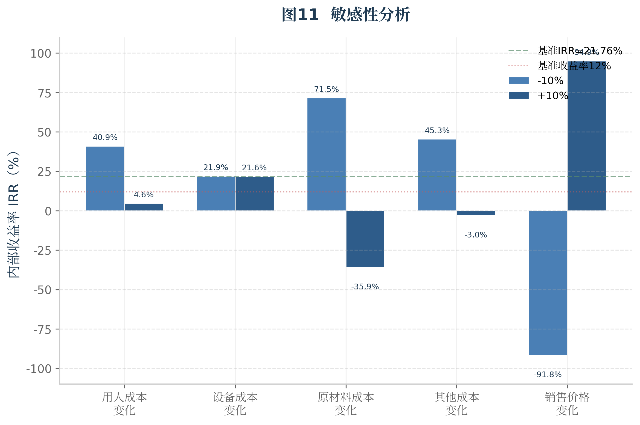
图14 敏感性分析
（5）测算盈亏平衡点
根据收支情况，进行盈亏平衡点分析。
① 项目第5年以产量表示的盈亏平衡点
固定成本 = 贷款偿还 + 人员成本 + 设备成本 + 税金及其他 = 73,088.85 + 532,000 + 2,120 + 0 = 607,208.85元
单位产品边际贡献 = 单价 - 单位变动成本 = 268 - (140 + 268×0.25) = 268 - 207 = 61元/件
盈亏平衡点产量 = 固定成本 / 单位边际贡献 = 607,208.85 / 61 ≈ 9,954件
因此，该项目以产量表示的盈亏平衡点是9,954件。当产量大于9,954件时，该项目盈利，小于9,954件时，可能面临亏损。
② 项目第5年以生产能力利用率表示的盈亏平衡点
盈亏平衡生产能力利用率 = 盈亏平衡点产量 / 设计生产能力 = 9,954 / 15,000 = 66.36%
因此，该项目以生产能力利用率表示的盈亏平衡点是66.36%。当生产能力利用率大于66.36%时，该项目盈利，小于66.36%时，可能面临亏损。
③ 项目第5年以产品单价表示的盈亏平衡点
盈亏平衡单价 = (固定成本 + 变动成本总额) / 产量 = (607,208.85 + 15,000×207) / 15,000 = (607,208.85 + 3,105,000) / 15,000 ≈ 240.64元
因此，该项目以产品单价表示的盈亏平衡点是240.64元。当产品单价大于240.64元时，该项目盈利，小于240.64元时，可能面临亏损。
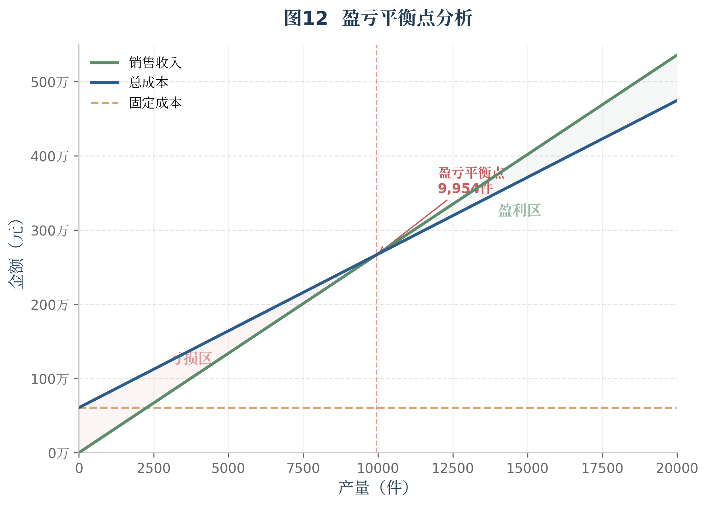
图15 盈亏平衡点分析

项目经济评价
随着人口老龄化加剧、健康意识不断增强以及物联网与嵌入式技术的快速发展，传统医疗模式正面临服务效率与响应速度的双重挑战。基于此背景，多功能便携健康数据监测仪应运而生，成为融合嵌入式技术与大健康产业的重要创新产品。该项目通过集成心率、血氧、步态等多维度监测功能，为个体健康管理提供便捷、低成本的智能化手段，同时在产业结构优化、就业岗位拓展、医疗服务提升和生产效率改进等方面释放出显著的经济与社会价值。本文从产业升级、就业带动、社会治理与生产效率四个方面，系统评价该项目的经济效益。
（1）产业升级方面
- 推动嵌入式技术与医疗健康产业融合发展
本项目基于STM32微控制器平台，结合光电容积脉搏波（PPG）技术和六轴惯性测量单元（IMU），实现了心率、血氧、步态等生理参数的实时采集与分析，推动了传统医疗器械向智能化、便携化、低成本化方向发展。项目采用开源硬件设计理念，降低了健康监测设备的技术门槛，有助于从"疾病治疗"向"主动健康管理"转型，实现高附加值的技术转化。
- 助力新兴产业链形成
项目对上游（MCU芯片、光学传感器、显示屏、电池等元器件供应）、中游（嵌入式软硬件开发、算法优化、模组集成）、下游（个人消费市场、养老机构、运动健康管理平台）的产业链有良好的带动作用。项目的开源特性有助于形成开发者社区生态，提升产业集聚度，促进以低功耗可穿戴设备为核心的产业生态系统形成。
（2）就业带动方面
- 多层次多岗位的产生
项目涵盖硬件电路设计、嵌入式软件开发、传感器算法优化、手机端应用开发、产品外观设计、市场运营、售后服务等多个环节，可带动硬件工程师、嵌入式软件工程师、算法工程师、工业设计师、销售支持、客服人员等岗位，形成多层次人才就业结构。项目的课设孵化背景也为高校学生提供了从理论学习到产业实践的成长路径。
- 促成地方产业转型与就业结构优化
如果项目在中小城市或高校科技园区落地，可缓解当地传统制造业转型过程中的就业压力，实现"以新带旧"，优化就业结构。开源硬件模式还可带动周边创客空间、电子元器件分销商、3D打印服务商等配套产业的发展，形成良性的区域创新生态。

（3）环节治理方面
- 提升基层医疗服务系统效率
心率血压监测手表可实现对心率、血氧饱和度等关键生理指标的实时监测，有助于早期发现心血管异常风险，缓解基层医疗机构的就诊压力。对于慢性病高发的中老年群体，该类设备可作为家庭医生签约服务的延伸工具，实现“医院-社区-家庭”三级健康管理的有效衔接。
- 提高应急与老龄健康响应能力
系统具备心率异常报警和久坐提醒等功能，在老年群体和心血管疾病高危人群中可及时联动家属或医疗机构，提高急救响应效率。低成本的监测手表可大规模普及，助力智慧养老系统和社区健康网格化管理建设，减轻人口老龄化带来的社会照护负担。
（4）生产效率方面
- 模块化设计降低制造成本
项目采用标准化的STM32核心板与各传感器模块，配合统一的I2C/SPI接口协议，有利于元器件的通用替代与规模化采购。PCB贴片焊接可由自动化生产线完成，外壳采用通用型3D打印或注塑模具，在批量化生产中可有效降低边际成本。开源设计文件（原理图、PCB、BOM）的公开也有助于代工厂快速理解产品需求，缩短打样周期。
- 软硬件协同优化提升资源利用效率
项目通过低功耗模式设计（如STM32的睡眠模式、传感器的间歇采样策略、OLED的自动息屏机制），在保持监测精度的同时最大限度地延长电池续航。嵌入式端的数据预处理和异常阈值判断减少了无效数据的无线传输，降低了对手机端和云端的算力依赖，整体提升了系统的资源利用效率。
总体来看，多功能便携健康数据监测仪不仅具备良好的市场前景和盈利潜力，更在产业结构优化、就业岗位拓展、基层医疗服务智能化和生产效率提升等方面释放出显著的经济与社会价值。随着传感器精度持续提升、嵌入式AI算法不断迭代以及国民健康意识的进一步增强，该项目的综合效益将在未来进一步显现，成为智能健康监测设备领域的重要支撑力量。

参考文献
- 国家统计局. 中华人民共和国2024年国民经济和社会发展统计公报[EB/OL]. 2025-02-28. https://www.stats.gov.cn/sj/zxfb/202502/t20250228_1958817.html.
- 国家卫生健康委员会. 2024年中国居民健康素养监测情况[EB/OL]. 2025-01-10.
https://www.nhc.gov.cn/xcs/c100122/202501/18ecbeb9c42942bea9e0fced7a963299.shtml.
- 中共中央、国务院. “健康中国2030”规划纲要[EB/OL]. 2016-10-25.
https://www.gov.cn/zhengce/2016-10/25/content_5124174.htm.
- 国务院办公厅. “十四五”国民健康规划[EB/OL]. 2022-05-20.
https://www.gov.cn/zhengce/content/2022-05/20/content_5691424.htm.
- 工业和信息化部等. 智慧健康养老产业发展行动计划（2021—2025年）[EB/OL]. 2021-10-20. https://www.miit.gov.cn/.
- 中共中央办公厅、国务院办公厅. 关于进一步完善医疗卫生服务体系的意见[EB/OL].
2023-03-23. https://www.gov.cn/.
- 国家发展改革委.产业结构调整指导目录（2024年本）[EB/OL].
https://www.gov.cn/zhengce/zhengceku/202312/content_6923472.htm
- 中国国家统计局.全国居民人均收入情况[EB/OL].
https://data.stats.gov.cn/ easyquery.htm?cn=C01
- 向前,王前,邹俐爱,等. 我国居民医疗保健支出与国民经济发展的多维尺度分析[J].中国卫生经济,2011,30(12):31-33.
- 财政部,国家税务总局.我国支持制造业发展主要税费优惠政策指引[EB/OL].https://www.gov.cn/lianbo/bumen/202404/P020240426427925075682.pdf
- 李红利,于军,肖磊,等.一种可穿戴多生理信号采集系统[J].天津工业大学学报,2019,38(02):57-61.
- 王宪忠.穿戴式多生理参数健康监测系统的研制[D].吉林大学,2017.
- 郭雨航,周菊,邓青川,等. 可穿戴设备在智能医学中的应用与发展趋势[J/OL].中国医疗设备,2026, (2):167-172[2026-06-25].https://link.cnki.net/urlid/11.5655.R.20260309.0928.048.
- 曹飞宇. 健康监测与隐私保护的平衡：可穿戴设备的用户视角与市场挑战[J].文体用品与科技,2025, (22):135-137.
- 张引伦. 大数据与可穿戴设备在疾病预防中的精准健康监测应用[J].产业与科技论坛,2025,24 (12):42-44.
- 张林胜,王玉栋,凌新龙. 智能可穿戴产品的研究现状与发展趋势[J].纺织科学与工程学报,2025,42 (2):51-62.

